Математическая олимпиада школьников
2013/2014 учебного года
Школьный тур, г. Котельнич
Задания для 10 класса
Базовый вариант
1. Из утверждений «число a делится на 2», «число a делится на 4», «число a делится на 12» и «число a делится на 24» три верных, а одно неверное. Какое?
2. Чиновник сказал, что сейчас граждане оплачивают только 35% стоимости содержания жилья, а через год должны будут оплачивать 49%, и на этом основании сделал вывод, что квартплата увеличится за год всего на 14%. А на сколько процентов увеличится квартплата на самом деле?
3. Изобразите на координатной плоскости множество точек, координаты (x,y) которых удовлетворяют неравенству x²y+y²x ≤ 2xy.
4. В выпуклом четырехугольнике прямая, проходящая через середины противоположных сторон, образует равные углы с диагоналями. Докажите, что диагонали равны.
5. Ученик не заметил знак умножения между двумя трехзначными числами и написал одно шестизначное число, которое оказалось в 7 раз больше их произведения. Найдите эти числа и докажите, что ответ единственный.
Математическая олимпиада школьников
2013/2014 учебного года
Школьный тур, г. Котельнич
Задания для 10 класса
Усложнённый вариант
1. Число умножили на сумму его цифр и получили 2008. Найдите все такие числа.
2. . Расположите числа $\frac{a}{b},\frac{a+1}{b+1},\frac{a−1}{b−1}$в порядке возрастания, если известно, что a < 0, а b > 1.
3. По окружности стоят 10 чисел. Известно что сумма любых трех, стоящих подряд, одинакова. Одно из чисел равно 9. Найдите остальные и докажите, что ответ единственный.
4. Вне квадрата на его стороне построен прямоугольный треугольник, у которого сторона квадрата является гипотенузой. В каком отношении биссектриса прямого угла этого треугольника делит площадь квадрата?
5. Параболы у = x²+ax+b и у = –x²+сx+d не имеют общих точек. Докажите, что есть прямая, от которой они лежат по разные стороны.
Математическая олимпиада школьников
2013/2014 учебного года. Школьный тур, г. Котельнич
10 класс, базовый вариант
Решения и указания по проверке
1. Ответ: Неверно последнее утверждение. Решение. Если последнее утверждение верно, то верны, очевидно, и первые три, поскольку 24 делится на 2, 4 и 12. Противоречие. Замечание. Ситуация, когда первые три утверждения верны, а последнее — нет, возможна: например, при a = 12.
Указания по оценке. Указание на то, что неверно последнее утверждение, без обоснования — 3 балла. Приводить в решении пример, когда первые три утверждения верны, а последнее — нет, не обязательно.
2. Ответ: 40%. Решение. Пусть квартплата составляет a рублей. Сейчас граждане оплачивают 35% этой стоимости, т.е. 0,35a рублей, а будут оплачивать 49%, т.е. 0,49a рублей. Это означает, что квартплата увеличиться за год на (0,49a–0,35a)/0,35a⋅100% = 1400/35% = 40%.
Указания по оценке. Ответ без обоснования — 0 баллов.
3. Ответ: множество точек, удовлетворяющих неравенству, помечено на рисунке справа знаками минус. Решение. Заметим, что неравенство из условия задачи равносильно неравенству xy(x+y–2) ≤ 0. Теперь осталось начертить на координатной плоскости линии смены знаков: x = 0, y = 0, x+y–2 = 0 и указать знаки выражения xy(x+y–2) ≤ 0 в каждой из областей, на которые они делят координатную плоскость.
x
y
2
0
2
+
-
-
+
-
+0
-
Указания по оценке. Линии смены знаков нарисованы верно, но ответ неверен — 3 балла.
4. Решение. Проведем EF || AC. Тогда BF = FC и EF = AC/2. Поэтому FK || BD и FK = BD/2. Из условия следует, что треугольник EFK — равнобедренный (см. рис.), откуда EF = FK, и, следовательно, AC = BD.
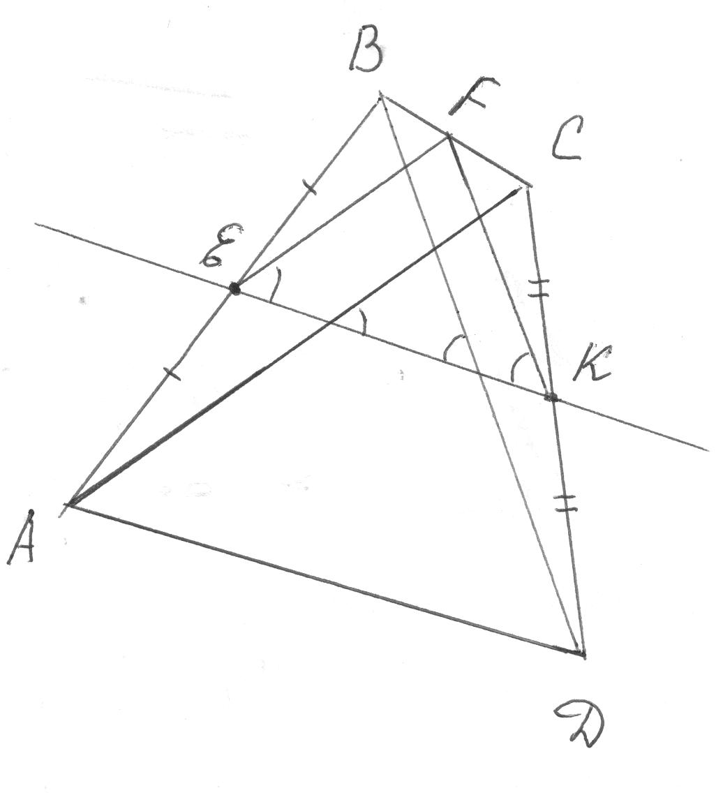
5. Ответ: 143 и 143. Решение. Пусть x, y — искомые трехзначные числа, тогда 7xy = 1000x+y. 1000x = y(7x–1). Поскольку x и 7x–1 не имеют общих делителей, больших 1, то 7x–1 – делитель 1000. Но 7x–1 > 500, поэтому
7x–1 = 1000, откуда и получаем ответ.
Указания по оценке. Ответ при отсутствии объяснения, почему других ответов нет — 2 балла.
Математическая олимпиада школьников
2013/2014 учебного года. Школьный тур, г. Котельнич
10 класс, усложнённый вариант.
Решения и указания по проверке
1. Ответ: 251. Решение. Искомое число является делителем числа 2008. Разложим число 2008 на простые множители: 2008 = 2⋅2⋅2⋅251. Выпишем все делители числа 2008: 1, 2, 4, 8, 251, 502, 1004, 2008. Проверив каждый из них, найдём, что условие задачи выполняется только для числа 251.
Указания по оценке. Ответ при отсутствии объяснения, почему других ответов нет — 4 балла.
2. Ответ: $\frac{a−1}{b−1},\frac{a}{b},\frac{a+1}{b+1}$. Решение. Рассмотрим разности: $\frac{a+1}{b+1}−\frac{a}{b}=\frac{b−a}{b(b+1)}$ > 0, $\frac{a+1}{b+1}−\frac{a−1}{b−1}=\frac{−2a}{(b−1)(b+1)}$ > 0, $\frac{a−1}{b−1}−\frac{a}{b}=\frac{a−b}{b(b−1)}$ < 0.
Указания по оценке. Ответ без обоснования — 0 баллов.
3. Ответ: Все числа равны 9. Решение. Рассмотрим соседние тройки чисел, у которых два числа общие. Получим, что числа, разделенные двумя другими, равны. Двигаясь по кругу через два числа, получим, что все числа равны.
Указания по оценке. Ответ без обоснования — 0 баллов.
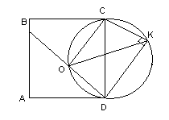
4. Ответ: 1:1. Решение. Опишем окружность вокруг треугольника DCK, она пройдет через центр О квадрата АВСD, т.к. ∠COD = 90°. Докажем, что биссектриса KF проходит через центр квадрата. Пусть KF пересекает окружность в точке M. Но тогда ∠CKM =∠CDO = 45°, то есть обе дуги CM и CO равны 90⁰. Поэтому точка M совпадает с O. Осталось заметить, что любая прямая, проходящая через центр квадрата делит его площадь пополам.
Указания по оценке. Ответ без обоснования — 0 баллов.
5. Решение. Годится, например, прямая у = (x²+ax+b–x²+сx+d)/2 =
(а+с)х/2 + (b+d)2. Заметим, что она делит пополам все отрезки, соединяющие точки наших парабол с одинаковыми абсциссами. Поэтому если какая-то из двух парабол пересекается с этой прямой, то в этой же точке с прямой пересекается и вторая парабола, что противоречит условию задачи. Таким образом, каждая из парабол целиком лежит с одной стороны от рассматриваемой прямой. При этом обе параболы по одну сторону от прямой лежать не могут, ибо никакой отрезок с концами на этих параболах не пересекался бы с прямой.
Указания по оценке. Прямая указана верно, обоснования нет — 1 балл. Ссылка на чертёж обоснованием быть не может!

